МИНЕСТЕРСТВО ОБРАЗОВАНИЯ РЕСПУБЛИКИ БЕЛАРУСЬ

УЧЕРЕЖДЕНИЕ ОБРАЗОВАНИЯ

«Брестский государственный технический университет»

Кафедра «Интеллектуальные информационные технологии»

Лабораторная работа №1

По дисциплине «Программирование автоматизированных систем»

За 7 семестр

Тема: «Разработка и оценка концепции АСОИ»

Выполнил:  
студент 4 курса  
группы АС-56  
Дымар И.В.

Проверил:

Савонюк В.А.

Брест 2022

*Цель работы:* Формирование знаний и умений по разработке и оценке концепции АСОИ на основе требований заказчика.

Вариант 6

2. ОПИСАНИЕ ИСХОДНЫХ ДАННЫХ  
2.1. Краткое описание объекта автоматизации (ОА).  
**Таблица В.1 – Модели организационной структуры ОА**

|  |  |  |  |  |  |  |  |  |  |  |  |  |  |
| --- | --- | --- | --- | --- | --- | --- | --- | --- | --- | --- | --- | --- | --- |
| **Номер варианта АСОИ** | **1-я группа**  **пользова-телей** | | **2-я группа**  **пользова-телей** | | **3-я группа**  **пользова-телей** | | **4-я группа**  **пользова-телей** | | **5-я группа**  **пользова-телей** | | **6-я группа**  **пользова-телей** | | **Общее количество пользователей АСОИ** |
| Номер группы  пользователей | Количество пользователей | Номер группы  пользователей | Количество пользователей | Номер группы  пользователей | Количество пользователей | Номер группы  пользователей | Количество пользователей | Номер группы  пользователей | Количество пользователей | Номер группы  пользователей | Количество пользователей |
| 6 | П1 | 10 | П2 | 5 | П3 | 7 | П4 | 8 | П5 | 9 | П6 | 4 | 43 |

|  |  |  |  |  |  |  |  |  |  |  |  |  |
| --- | --- | --- | --- | --- | --- | --- | --- | --- | --- | --- | --- | --- |
| **Номер варианта АСОИ** | **Группы пользователей ОА** | | | | | | | | | | | |
| **П1** | | **П2** | | **П3** | | **П4** | | **П5** | | **П6** | |
| Номер ФМ пользователя | Режим работы | Номер ФМ пользователя | Режим работы | Номер ФМ пользователя | Режим работы | Номер ФМ пользователя | Режим работы | Номер ФМ пользователя | Режим работы | Номер ФМ пользователя | Режим работы |
| **6** | 3 | 1 | 8 | 2 | 14 | 3 | 16 | 2 | 17 | 3 | 8 | 3 |

**Таблица Г.1 – Варианты моделей групп пользователей ОА**

**Таблица Г.2 – Каталог характеристик задач групп пользователей**

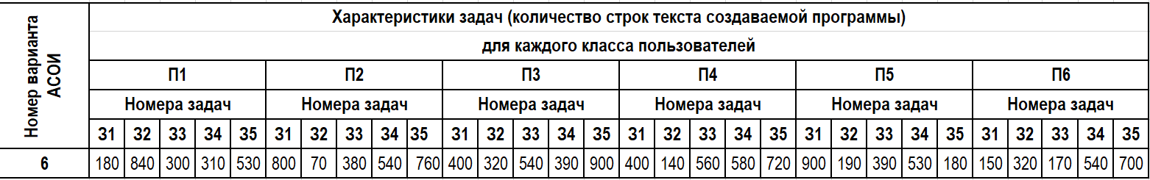

**Таблица Д.1 – Каталог элементов информационной структуры ОА**

|  |  |  |  |  |  |  |  |  |  |  |
| --- | --- | --- | --- | --- | --- | --- | --- | --- | --- | --- |
| Номер варианта АСОИ | База данных (БД) | | | | Файлы текущих документов (ФТД) | | | Файлы архивных документов (ФАД) | | |
| Количество таблиц | Количество первичных ключей | Количество вторичных ключей | Первоначальный размер в Мбайт | Количество видов документов | Средний размер документа в Мбайтах | Среднее количество документов по виду | Количество видов документов | Средний размер документа в Мбайтах | Среднее количество документов по виду |
| **6** | 370 | 120 | 130 | 510 | 40 | 3.5 | 150 | 40 | 3.1 | 53 |

**Таблица Б.1 – Каталог устройств**

|  |  |  |  |  |  |
| --- | --- | --- | --- | --- | --- |
| Номер  устройства | Тип уст­ройства | Формат  устройства | Срок  гарантии | Марка  устройства | Стоимость  устройства (руб) |
| **4** | **1** | A4 / A3 | 24 | Seiko SL-11 | 800 |
| **5** | **1** | A4 | 12 | Sharp FX-125 | 190 |

**Таблица Б.2 – Каталог ПЭВМ**

|  |  |  |  |  |  |  |  |  |  |
| --- | --- | --- | --- | --- | --- | --- | --- | --- | --- |
| Номер  ПЭВМ | Марка  ПЭВМ | ЦП  кол-во ядер x частота | Оперативная  память | Внешняя  память | Тип  монитора | Размер  монитора | Срок гарантии | Дата производства | Стоимость  ПЭВМ |
| **2** | Катран | 6 x 3.3GHz | 16 Gb | 2 Tb | LCD | 27” | 24 | 01.02.2012 | 1418 |
| **6** | Эврика | 4 x 3GHz | 6 Gb | 1.2 Tb | LCD | 21.5” | 12 | 01.02.2012 | 849 |
| **7** | Пилот | 4 x 3.1GHz | 6 Gb | 1.2 Tb | LCD | 22” | 12 | 01.02.2012 | 752 |

**Таблица Б.3 – Каталог системных и инструментальных программ**

|  |  |  |  |  |  |  |  |
| --- | --- | --- | --- | --- | --- | --- | --- |
| Номер  программы | Наименова­ние  программы | Версия | Тип программы  (1 - систем­ная, 2 - инструм­ентальная) | Требования  к ЦП | Требования  к ОП | Требования  к внешней памяти | Стои­мость  копии |
| **4** | Windows XP | 2001.11 | 1 | 1.8 GHz | 1024 | 7 Gb | 100 |
| **8** | Oracle | 13.6 | 2 | 2 х 3.0 GHz | 2048 | 1 Gb | 1200 |
| **10** | 1С:Предприятие | 8.1 | 2 | 4 х 3.0 GHz | 2048 | 1 Gb | 800 |
| **21** | СУБД Teradata |  | 2 |  |  |  |  |
| **24** | СУБД DB2 |  | 2 |  |  |  |  |
| **30** | С++ Builder |  | 2 |  |  |  |  |
| **33** | XML, Паскаль |  | 2 |  |  |  |  |

**Таблица К.1 – Перечень номеров требований к техническим средствам АСОИ**

|  |  |
| --- | --- |
| **Номер варианта АСОИ** | **Список номеров требований из табл.К.2** |
| **6** | 1, 16, 18, 26, 27, 46, 44 |

**Таблица К.2 – Каталог требований к техническим средствам АСОИ**

|  |  |
| --- | --- |
| **Номер требования** | **Описание требований к техническим средствам АСОИ** |
| **1** | Каждому пользователю - отдельная ПЭВМ |
| **16** | В 3-м подразделении ПЭВМ с ОП 16 Гбайт |
| **18** | Во 2-м подразделении все ПЭВМ 6Gb (ОП) с минимальной стоимостью |
| **26** | Остальные принтеры не дороже 4 млн.руб. |
| **27** | Каждому пользователю подразделения 1 отдельный принтер |
| **44** | Два принтера Seiko SL-11, ост. мин. стоимость |
| **46** | Для всех остальных подразделений – один принтер на двоих пользовате­лей |

**Таблица Е.1 – Перечень требований к системным и инструментальным программам**

|  |  |
| --- | --- |
| **Номер варианта АСОИ** | **Список номеров требова­ний из табл. Е.2.** |
| **6** | 3, 12, 8, 23, 24,, 30, 33 |

**Таблица Е.2 – Каталог требований к системным и инструментальным программам**

|  |  |
| --- | --- |
| **Номер требования** | **Описание требования** |
| **3** | ОС Windows XP |
| **8** | ИС – 1С:Предприятие |
| **12** | СУБД Teradata |
| **23** | СУБД Oracle |
| **24** | СУБД DB2 |
| **30** | С++ Builder |
| **33** | XML, Паскаль |

4. ОПРЕДЕЛЕНИЕ МАКЕТА КОНЦЕПЦИИ АСОИ

4.2. Определение состава станций (элементов) АС.

КолСтанИС = КолСС + КолПС + КолЭС = 1 + 39 + 4 = 44

5. РАЗРАБОТКА КОНЦЕПЦИИ ПС И ОЦЕНКА ЕЕ КОМПОНЕНТ

*5.4. Определение и оценка прикладных программ*

Оценка стоимости создания отдельной программы определяется по формуле:

Стоимость программы = (Общее количество строк программы * Средняя дневная зарплата разработчика) / Средняя дневная производительность разработчика, где Общее количество строк в программе – определяется из табл. Г.2; Средняя дневная зарплата – выбирается разработчиком проекта из диапазона 30 – 70 руб.; Средняя дневная производительность разработчика – выбирается из диапазона 4 – 10 строк.

|  |  |  |  |  |  |  |
| --- | --- | --- | --- | --- | --- | --- |
| **Название**  **(или номер)**  **приложения** | **Список**  **задач**  **приложения** | | **Общее количество строк в программе** | **Средняя произво­ди­тельность раз­работ­чика (в строках)** | **Средняя**  **зарплата разра­ботчика (в руб.)** | **Стоимость**  **программы**  **(в руб.)** |
| **П1** | З1 | | 180 | 5 | 60 | 2160,00 |
| З2 | | 840 | 5 | 60 | 10080,00 |
| З3 | | 300 | 5 | 60 | 3600,00 |
| З4 | | 310 | 5 | 60 | 3720,00 |
| З5 | | 530 | 5 | 60 | 6360,00 |
| **Общая стоимость приложения П1** | | | | | | **25920,00** |
| **П2** | З1 | | 800 | 8 | 40 | 4000,00 |
| З2 | | 70 | 8 | 40 | 350,00 |
| З3 | | 380 | 8 | 40 | 1900,00 |
| 34 | | 540 | 8 | 40 | 2700,00 |
| 35 | | 760 | 8 | 40 | 3800,00 |
| **Общая стоимость приложения П2** | | | | | | **12750,00** |
| **П3** | З1 | | 400 | 6 | 49 | 3266,67 |
| З2 | | 320 | 6 | 49 | 2613,33 |
| З3 | | 540 | 6 | 49 | 4410,00 |
| З4 | | 390 | 6 | 49 | 3185,00 |
| З5 | | 900 | 6 | 49 | 7350,00 |
| **Общая стоимость приложения П3** | | | | | | **20825,00** |
| **П4** | З1 | | 400 | 9 | 70 | 3111,11 |
| З2 | | 140 | 9 | 70 | 1088,89 |
| 33 | | 560 | 9 | 70 | 4355,56 |
| З4 | | 580 | 9 | 70 | 4511,24 |
| З5 | | 720 | 9 | 70 | 5600,00 |
| **Общая стоимость приложения П4** | | | | | | **18667** |
| **П5** | З1 | | 900 | 5 | 53 | 9540,00 |
| З2 | | 190 | 5 | 53 | 2014,00 |
| З3 | | 390 | 5 | 53 | 4134,00 |
| З4 | | 530 | 5 | 53 | 5618,00 |
| З5 | | 180 | 5 | 53 | 1908,00 |
| **Общая стоимость приложения П5** | | | | | | **23214,00** |
| **П6** | | З1 | 150 | 7 | 69 | 985,71 |
| З2 | 320 | 7 | 69 | 3844,29 |
| З3 | 170 | 7 | 69 | 5914,29 |
| З4 | 540 | 7 | 69 | 5421,43 |
| З5 | 700 | 7 | 69 | 7787,28 |
| **Общая стоимость приложения П6** | | | | | | **23953** |

6. РАЗРАБОТКА КОНЦЕПЦИИ ИС И ОЦЕНКА ЕЕ КОМПОНЕНТ

*6.2. Определение и оценка баз данных*

Стоимость создания БД = (2.94 + 0.032 * Общее количество атрибутов + 2.9 * Общее количество первичных ключей + 2.62 * Общее количество внешних ключей) * Дневная зарплата разработчика, где:

- Общее количество атрибутов в БД – определяется из табл. Д.1.

- Общее количество первичных ключей в БД – определяется из табл.Д.1.

- Общее количество внешних ключей в БД – определяется из табл.Д.1.

- Дневная зарплата разработчика – определяет разработчик (диапазон 30 – 50 руб.) – 35.

Стоимость создания БД = (2.94 + 0.032 * 370 + 2.9 * 120 + 2.62 * 130) * 35 = 24618

*6.3. Определение и оценка текущих и архивных файлов*

ФТД:

Стоимость загрузки файлов в БД = Объем данных для загрузки в БД * Средняя дневная зарплата / Объем вводимых данных за день

Стоимость загрузки файлов в БД = 21000 * 25 / 5 = 105000, где:

- Объем данных для загрузки в БД – определяется по формуле представленной далее;

- Средняя дневная зарплата – определяет разработчик (диапазон 20 – 30 руб) – 25;

- Объем вводимых данных за день – определяет разработчик (диапазон 4-8 тыс. символов) – 5.

Объем данных для загрузки = 40 * 3,5 * 150 = 21000, где:

- перечисленные в формуле атрибуты определяются из табл.Д.1.

ФАД:

Стоимость загрузки файлов в БД = Объем данных для загрузки в БД * Средняя дневная зарплата / Объем вводимых данных за день

Стоимость загрузки файлов в БД = 6572 * 25 / 5 = 32860, где:

- Объем данных для загрузки в БД – определяется по формуле представленной далее;

- Средняя дневная зарплата – определяет разработчик (диапазон 20 – 30 руб) – 25;

- Объем вводимых данных за день – определяет разработчик (диапазон 4-8 тыс. символов) – 5.

Объем данных для загрузки = 40 * 3.1 * 53 = 6572, где:

- перечисленные в формуле атрибуты определяются из табл.Д.1.

7. РАЗРАБОТКА КОНЦЕПЦИИ ТС И ОЦЕНКА ЕЕ КОМПОНЕНТОВ

*7.1. Исходные требования для разработки концепции ТС АСОИ*

При решении перечисленных задач используются следующие требования:

1. Общие требования заказчика к АСОИ.

2. Требования заказчика к выбору технических средств (см. табл.К.1 и табл.К.2).

3. Каталог устройств и ПЭВМ для АСОИ (см. табл.Б.1, табл.Б.2).

8. ОЦЕНКА КОНЦЕПЦИИ АСОИ И ЕЕ КОМПОНЕНТОВ

Оценка итоговых стоимостных показателей для концепции АСОИ и ее компонентов реализуется на основе данных, которые получены при решении задач в п.5 – п.7 путем расчета итоговых показателей и занесение их значений в табл.3.1. К итоговым показателям оценки концепции АС относятся следующие показатели в табл.3.1:

1. Общая стоимость отдельных элементов АСОИ - графа «Итого», строки 6,8,10,12,14,16,18.

2. Общая стоимость отдельной РС – строка 19 («Общая стоимость РС»).

3. Общая стоимость компонент АСОИ по отдельной группе пользователей – строка 20 («Общая стоимость по группам пользователей (по подразделению»).

4. Общая стоимость компонентов сервера – строка 21 («Итого по серверу»).

5. Общая стоимость АСОИ – строка 22 («Общая стоимость АСОИ»).

Стоимость показателей для АСОИ и ее компонентов проводиться в рублях.

Рисунок 7.1 - Логическая структура ТС АСОИ

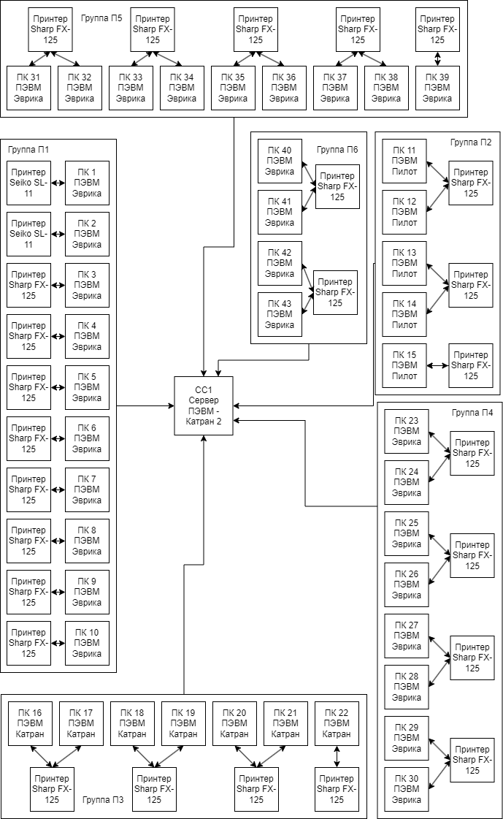

|  |  |  |  |  |  |  |  |  |  |  |  |
| --- | --- | --- | --- | --- | --- | --- | --- | --- | --- | --- | --- |
| № | **Описание станций АСОИ** | | | **Организационная структура** | | | | | | сервер | итого |
| П1 | П2 | П3 | П4 | П5 | П6 |
| Номер пользователей | | | | | |
| 1 – 10 | 11 – 15 | 16 – 22 | 23 – 30 | 31 – 39 | 40 – 43 | 44 | 44 |
| 1 | Не используется | | | – | – | – | – | – | – | – | – |
| 2 | Не используется | | | – | – | – | – | – | – | – | – |
| 3 | Номер станции | | | 1 – 10 | 11 – 15 | 16 – 22 | 23 – 30 | 31 – 39 | 40 – 43 | 44 | - |
| 4 | Тип станции (1-сервер, 2-польз.) | | | 2 | 2 | 2 | 2 | 2 | 2 | 1 | - |
| 5 | **ПС** | СП | Название СП | ОС Windows XP | | | | | | | - |
| 6 | Стоимость СП | 100 | | | | | | | 100 |
| 7 | ИП | Название ИП | 1С:Предприятие, С++ Builder, XML | | | | | | Oracle | - |
| 8 | Стоимость ИП | 800 | | | | | | 1200 | 2000 |
| 9 | ПП | Идентифик. приложения | ПП1 | ПП2 | ПП3 | ПП4 | ПП5 | ПП6 | – | - |
| 10 | Стоимость приложения | 25920 | 12750 | 20825 | 18667 | 23214 | 23953 | – | 125329 |
| 11 | **ИС** | БД | Идентифик. БД | – | – | – | – | – | – | БД_Сервер | - |
| 12 | Стоимость создания БД | – | – | – | – | – | – | 24618 | 24618 |
| 13 | ФТД | Стоимость загрузки ФТД | – | – | – | – | – | – | 105000 | 105000 |
| 14 | ФАД | Стоимость загрузки ФАД | – | – | – | – | – | – | 32860 | 32860 |
| 15 | **ТС** | ПЭВМ | Марка ПЭВМ | Эврика | Пилот | Катран | Эврика | Эврика | Эврика | Катран | - |
| 16 | Стоимость ПЭВМ | 8490 | 3760 | 9926 | 6792 | 7641 | 3396 | 1418 | 41423 |
| 17 | Устр. | Название устройств | Seiko SL-11, Sharp FX-125 | Sharp FX-125 | | | | | - | - |
| 18 | Стоимость устройств | 3120 | 570 | 760 | 760 | 950 | 380 | - | 6540 |
| 19 | **Общая стоимость РС** | | | 3767,762 | 3445,524 | 4522,66 | 3295,827 | 3550,291 | 6969,155 |  | 25551,22 |
| 20 | **Общая стоимость по группам пользователей (по подразделениям)** | | | 37677,62 | 17227,62 | 31658,62 | 26366,62 | 31952,62 | 27876,62 |  | 337870 |
| 21 | Итого по серверу | | | | | | | | | 165110,2857 |
| 22 | Общая стоимость | | | | | | | | | | 337870 |